**[Sensor IR dengan ADC pada line follower](http://dimasdoubled.blogspot.com/2010/02/sensor-ir-dengan-adc-pada-line-follower.html)**

Rabu, 03 Februari 2010

Kita akan mulai membahas tentang sensor robot line follower yang pake ADC yang sudah tersedia di mikrokontroller sebagai pengganti komparator misalnya komparator yang pake IC LM 324, LM 339 dll. Tujuan kita memakai sensor yang pake ADC adalah untuk memangkas rangkaian elektrikal pada robot, pada rangkaian sensor kita hanya menggunakan Photodioda yang dihubungkan seri dengan resistor variable (trimpot) dan langsung masuk ke port ADC pada mikrokontroller (catatan: Mikro harus ada ADC internalnya, misal: ATMega 16) , kita tidak membutuhkan komparator untuk mengolah keluaran sensor sehingga rangkaian elektrikalnya menjadi lebih simple, tetapi kita perlu tambahan koding  
.  
  
  
  
  
  
Rangkaian sensor yang simpel (menggunakan ADC)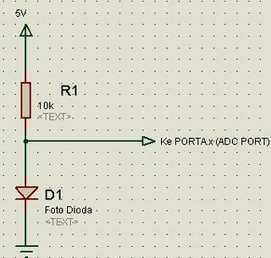  
  
Pada dasarnya rangkaian diatas hanyalah dua buah komponen yang punya resistansi dan dapat membagi tegangan diantara 5v dan ground. Sebagai contoh kita memakai 8 sensor untuk robot yang dimasukkan ke Port ADC (misal PORT A pada ATMega 16), lalu kita baca keluaran tegangan sensor dengan menggunakan ADC, lalu kita bandingkan dengan set-point yang telah kita set, misal jika tegangan sensor <> 2.5 volt maka termasuk logika 1, tapi dalam ADC 8 bit tegangan akan dikonversi menjadi bilangan 0-255 (unsigned char) misal tegangan 2.5 volt dikenali dengan nilai 128. Selanjutnya kita baca semua sensor satu per-satu dan keseluruhan logika sensor kita masukkan dalam sebuah variable

Contoh program: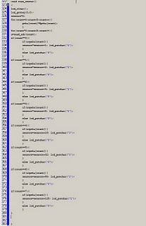

Nah program diatas adalah untuk mendeteksi tegangan sensor dengan ADC sekaligus menampilkannya ke LCD dan keluarannya disimpan dalam variable bernama sensore yang bertipe data unsigned char, misal jika hanya sensor paling kanan yang terkena garis maka variable sensore akan bernilai 00000001 apabila 2 sensor tengah yang terkena garis maka nilai variable sensore akan bernilai 00011000 dan lain lain. Pada program diatas kita butuh variable array barnama peka, variable tersebut menentukan kepekaan sensor kita, dan sudah harus kita set terlebih dahulu, variable Epeka merupakan variable dari EEPROM (kalo pake EEPROM) agar setelah diset variable tidak hilang. Kita juga bisa menggunakan tombol-tombol untuk mengeset variable peka, atau juga bisa dengan auto scanning (robot berputar mencari garis dan mengukur kepekaan dengan sendirinya).

[http://img1.blogblog.com/img/icon18_wrench_allbkg.png](http://www.blogger.com/rearrange?blogID=3100139112905216395&widgetType=HTML&widgetId=HTML11&action=editWidget)

**[Make your own Printed Circuit Boards (PCB's)](http://www.digitdude.com/2009/11/make-your-own-printed-circuit-boards.html)**

Monday, November 23, 2009

cara membuat PCB sendiri  
postingan kali ni tampak sedikit aneh....judulnya doang yang english tapi isinya Indonesia...MERDEKA.....!!!!  
gak penting ah.....  
angsunglangkah2 aja ya?  
pada tau PCB kan? sebuah papan jalur atau sirkuit untuk komponen elektronika.  
  
**langkah-langkah pengerjaan**  
**1.** buat design dengan menggunakan software yang diinginkan seperti [Eagle](http://www.cadsoftusa.com/) dan lain sebagainya.  
  
**2.** setelah selesai, Print layout design tersebut pada kertas Glosy paper (kertas foto) yang tipis dengan menggunakan Printer Laser Jet (yang tintanya pake serbuk tau kan?).  
  
**3.** potong terlebih dahulu PCB yang akan dibuat sesuai dengan ukuran yang diinginkan.  
  
**4.** potong kertas hasil print seukuran dengan PCB, usahakan jangan melebihi PCB karena untuk menghindari kertas tertekuk saat pencetakan.  
[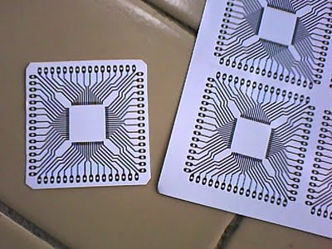](http://1.bp.blogspot.com/_mD4XEhUBkJM/Swq5TaS7YZI/AAAAAAAAAjY/ZP9A-p1cepc/s1600/potong+kertas.jpg)  
**5.** amplas terlebih dahulu PCB yang telah dipotong tadi. cuci dengan air dan di lap sampai kering.  
[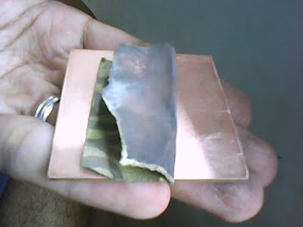](http://3.bp.blogspot.com/_mD4XEhUBkJM/Swq5TMz2yDI/AAAAAAAAAjQ/6M6ClaKjZbs/s1600/amplas.jpg)  
**6.** nyalakan strika dan atur suhu sampai yang paling panas kemudian hadapkan permukaan plat PCB dengan permukaan kertas yang bergambar rangkaian lalu tindih dengan strika yang panas sehingga kertas melekat pada PCB.  
[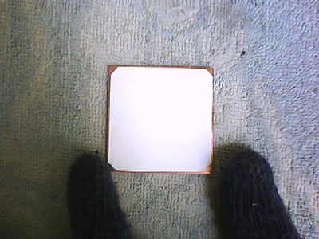](http://2.bp.blogspot.com/_mD4XEhUBkJM/Swq6yDoRUSI/AAAAAAAAAjg/sDYYoGkbH5I/s1600/tempel.jpg)  
**7.** sedikit digosok pada bagian pinggir dan agak di tekan. pastikan semua bagian terkena strika, lakukan sekitar 2 menit saja.  
[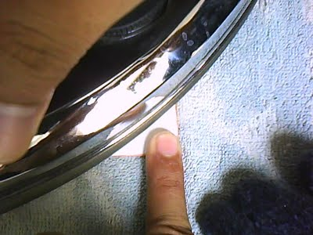](http://3.bp.blogspot.com/_mD4XEhUBkJM/Swq6yckpWfI/AAAAAAAAAjo/6vSQNZn1Eo4/s1600/strika.jpg)  
**8.** setelah semua terkena, masukkan segera PCB yang dalam kondisi panas tadi kedalam air (direndam) dan diamkan selama 1 menit saja.  
  
**9.** setelah 1 menit, kupas secara aperlahan dari pinggir dan bersihkan kertas yang masih tersisa tersebut dengan jempol tangan sampai selah-selahnya bersih semua karena jika tidak bersih maka bagian tersebut tidak ajan terlarut. saya biasanya menyikat bagian PCB yang sudah jadi ini. gak bakal lepas deh pokoknya......!!!! kuat banget tu...  
[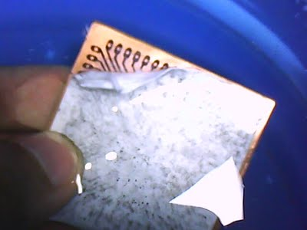](http://4.bp.blogspot.com/_mD4XEhUBkJM/Swq6ynul5dI/AAAAAAAAAjw/l0obGwc_Vhg/s1600/kupas.jpg)  
[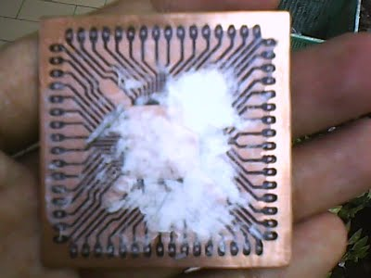](http://4.bp.blogspot.com/_mD4XEhUBkJM/Swq6y0X4L1I/AAAAAAAAAj4/ziGsbCMIKDI/s1600/sisa.jpg)  
**10.** berikutnya keringkan dan pastikan tidak ada kertas yang masih menempel pada PCB. jika masih ada lakukan penyikatan lagi he he he (mau masah atau nyuci pakaian ni?)  
[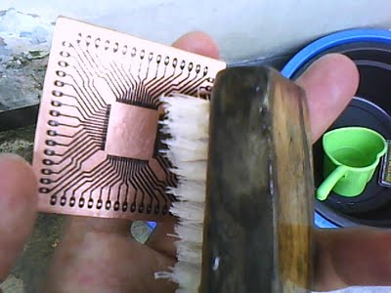](http://3.bp.blogspot.com/_mD4XEhUBkJM/Swq6zBRCVCI/AAAAAAAAAkA/SnyJnhKmZOs/s1600/sikat.jpg)  
**11.** setelah semua langkah diatas berjalan lancar, langsung masukkan kedalam pelarut PCB (FeCl3) tau yang sering disebut dengan ferrit.  
[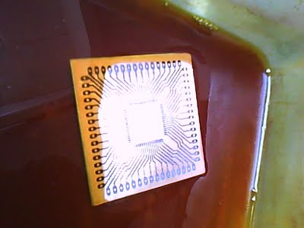](http://4.bp.blogspot.com/_mD4XEhUBkJM/Swq8ALxX0wI/AAAAAAAAAkI/smqcZ8dIkkk/s1600/larut.jpg)  
**12.** larutkan samapai selesai dan cuci dengan air. berikut ini adalah hasil yang sudah selesai  
[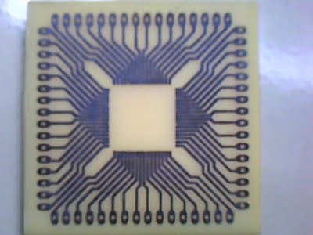](http://3.bp.blogspot.com/_mD4XEhUBkJM/Swq8AeC99HI/AAAAAAAAAkQ/_xRMESO3phM/s1600/selesai.jpg)  
PCB yang saya kerjakan diasat adalah PCB untuk ATmega128 yang kakinya sangat kecil-kecil. dengan kata lain, cara membuat PCB dengan menggunakan kertas glosy paper ini lebih rapi dan detil sampai ukuran yang sangat kecil sekalipun.  
  
**saran:**  
**1.** jangan membersihkan tinta PCB yang sudah jadi jika PCB itu tidak digunakan pada hari yang sama karena PCB jika disimpan lama akan sulit saat penyolderan (pasti udah pada tau kan..?)  
  
**2.** saat menyetrika jangan samapai bergeser sedikitpun nah...agar tidak bergeser, tekan terlebihdahulu samapai lengket seperti langkah diatas kemuadian kamu bebas menggosok bagian yang kamu inginkan dengan mudah karena kertas sudah melekat erat.  
  
sampe disini dulu ya? panjang banget ni tutorial....pegel ngetiknya mana ngetiknya 11 jari ni....  
terimaksih....semoga bermanfaat.....  
salam anak SABANG.....(anak pulau...:-))  
  
**Related Article**  
[1] [Membuat Library sendiri di Eagle (symbol)](http://keep-elka.blogspot.com/2009/08/buat-library-sendiri-di-eagle-symbol.html)  
[2] [Membuat Library sendiri di Eagle (package)](http://keep-elka.blogspot.com/2009/08/membuat-library-sendiri-di-eagle.html)  
[3] [Membuat Library sendiri di Eagle (device)](http://keep-elka.blogspot.com/2009/08/membuat-library-sendiri-di-eagle-device.html)  
[4] [Complete PCB Design Using OrCad Capture and Layout](http://www.amazon.com/Complete-Design-Using-Capture-Layout/dp/0750682140?ie=UTF8&tag=inzar86&link_code=btl&camp=213689&creative=392969)http://www.assoc-amazon.com/e/ir?t=inzar86&l=btl&camp=213689&creative=392969&o=1&a=0750682140